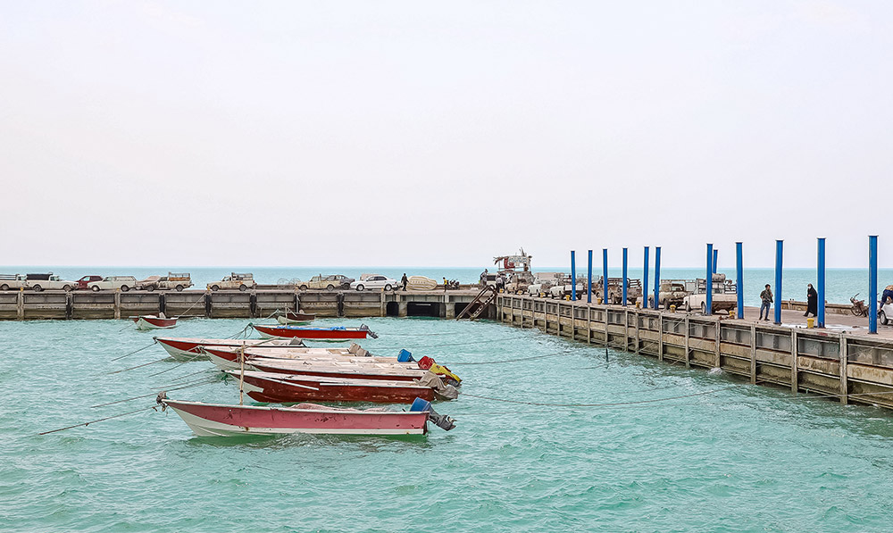 | عکس پروژه
مرکز گردشگری ساحلی بحرکان هندیجان | عنوان فرصت سرمایه گذاری
مرکز گردشگری ساحلی | نوع تاسیسات گردشگری
استان: خوزستان شهرستان: هندیجان | محل اجرای پروژه
ایجادی: بازسازی: توسعه: | نوع بسته سرمایه گذاری
نام و نام خانوادگی: اداره کل میراث فرهنگی، گردشگری و صنایع دستی خوزستان  شماره تلفن: 06135541819  آدرس: اهواز خیابان امام شرقی نبش ایستگاه کارون | صاحب فرصت سرمایه گذاری
قرارگیری و دسترسی به ساحل خلیج فارس، امکان ایجاد و استقرار انواع اقامتگاه‌ها، تفریحات و ورزش های آبی و کاربری‌های گردشگری، دسترسی از طریق مسیر آبی | مزایای اجرای پروژه
سواحل خلیج فارس، بازار تجاری منطقه، دسترسی به آب های آزاد، اسکله صیادی | مهمترین جاذبه های منطقه/محدوده اطراف پروژه
خصوصی: دولتی: سایر با ذکر نوع: منابع طبیعی | نوع مالکیت
مساحت زمین: 560000 متر مربع زیربنا: 12887 متر مربع | مساحت پروژه
برق: آب: راه دسترسی: دارد | تاسیسات زیربنایی موجود
اداره آب: شرکت گاز: منابع طبیعی: محیط زیست: شهرداری:  جهاد کشاورزی: اخذ موافقت اصولی:  توضیحات: استعلامات و اخذ مالکیت زمین در حال انجام است. | مجوزها و استعلامات اخذ شده
داخلی:  - مشارکت  - واگذاری و بهرهبرداری  خارجی: سرمایه گذاری مستقیم خارجی (FDI) امکانپذیر است  فاینانس امکانپذیر است | نحوه سرمایه گذاری
مورد نیاز: 8432 میلیارد ریال  تسهیلات: وفق ضوابط وزارت خانه میراث فرهنگی گردشگری و صنایع دستی با نرخ یارانه دار | حجم سرمایهگذاری مورد نیاز
نرخ بازگشت داخلی (IRR): 22.8 درصد  دوره زمانی بازگشت سرمایه(PP): 6 سال و 2 ماه  ارزش خالص کنونی(NPV):542 میلیارد ریال | IRR/PP/NPV
10 % | درصد پیشرفت فیزیکی
طول دوره اجرا (ساخت تا بهرهبرداری): 3 سال ظرفیت اشغال سالانه: 85 % | دوره اجرا/ظرفیت اشغال
طرح شامل فضاهای اقامتی، پذیرایی، تفریحات دریایی و ورزشی مانند تفریحات ابی، پیست اسکیت، فروشگاه‌ها و غرفه های صنایع دستی، بخش های اقامتی و ... می باشد. و مقرر است به سرمایهگذار بخش خصوصی واگذار گردد. | شرح پروژه:
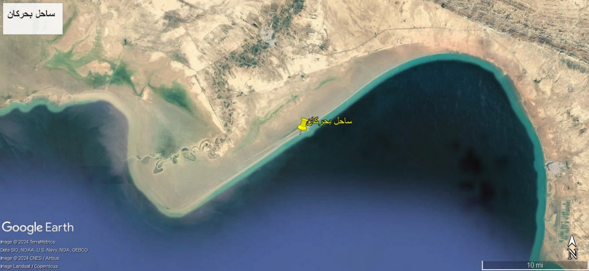 | نقشه هوایی :

